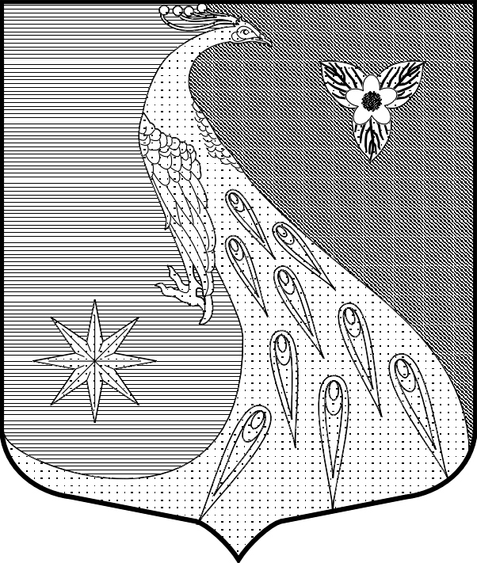

ЛЕНИНГРАДСКАЯ ОБЛАСТЬ
ЛУЖСКИЙ МУНИЦИПАЛЬНЫЙ РАЙОН
АДМИНИСТРАЦИЯ СКРЕБЛОВСКОГО СЕЛЬСКОГО ПОСЕЛЕНИЯ

П О С Т А Н О В Л Е Н И Е

От 07.06.2018 г. № 213

Об утверждении календарного плана
физкультурно-оздоровительных и
спортивно-массовых мероприятий
муниципального образования
«Скребловское сельское поселение»
Лужского муниципального района
Ленинградской области на 2018 год
Руководствуясь ст. 14, п.п. 26 п.1 ст. 15, Федерального закона от 06.10.2003 № 131-ФЗ «Об общих принципах организации местного самоуправления в Российской Федерации», Уставом Скребловского сельского поселения, Положением об администрации Скребловского сельского поселения, решением совета депутатов Скребловского сельского поселения от 28.12.17 № 144 «О бюджете Скребловского сельского поселения Лужского муниципального района Ленинградской области на 2018», администрация Скребловского сельского поселения ПОСТАНОВЛЯЕТ:
1. Утвердить календарный план физкультурно-оздоровительных и спортивно - массовых мероприятий муниципального образования «Скребловское сельское поселение» Лужского муниципального района Ленинградской области на 2018 год (приложение1).
2. Назначить ответственным за выполнение календарного плана, указанного в пункте 1 настоящего постановления, и.о. директора СКЦ «Лидер».
4. Настоящее постановление подлежит официальному опубликованию в газете «Лужская правда» и размещению на официальном сайте Скребловского сельского поселения «скреблово.рф».
5. Контроль исполнения постановления возложить на заместителя главы администрации Скребловского сельского поселения Шустрову Е.А.

И.о. главы администрации
Скребловского сельского поселения Е.А.Шустрова

приложение 1
к постановлению администрации Скребловского сельского поселения
от 07.06.2018 № 213

Календарный план физкультурно-оздоровительных и спортивно-массовых мероприятий муниципального образования «Скребловское сельское поселение» Лужского муниципального района Ленинградской области на 2018 год
№  п/п | Наименование мероприятия | Дата проведения | Место проведения | Ответственный
1. | Оздоровительные упражнения по методике доктора Бубновского (женская группа) | Понедельник-пятница  17.00-18.00  (в течении года) | ДК п. Межозерный  (гимнастический зал) | Родионова М.М.
2. | Оздоровительная гимнастика  по методике доктора Бубновского  (женская группа) | Понедельник-пятница  18.00-19.00  (в течении года) | ДК п. Межозерный  (гимнастический зал) | Родионова М.М.
3 | Занятия в тренажерном зале (мужская группа) | Понедельник-пятница  18.00-19.00  (в течении года) | ДК п. Межозерный  (тренажерный зал) | Родионов Е.Г.
4 | Секция по мини-футботу | Вторник, четверг 17-00  суббота 16.30  (в течении года) | Стадион  п. Скреблово | Гончаров Д.А.
5 | Участие в районной спартакиаде среди сельских команд Лужского района | Август | Многофункциональная спортивная площадка  в дер. Ретюнь | Гончаров ДА.

